PAUSA INACIANA 08

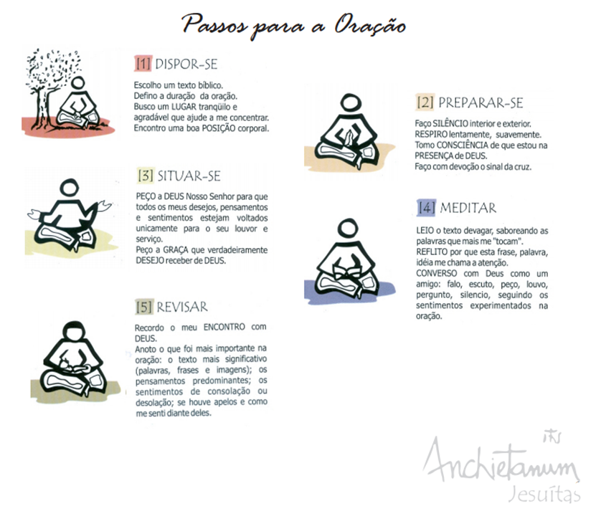

Desejos mais profundos
“Senhor, diante de Ti os meus desejos” (Sl 38,10)
Falar do desejo é falar do ser humano em sua profundidade última, seu impulso energético vital. É uma das expressões mais nobres da pessoa. Como seria pobre e fria a nossa vida sem a capacidade de desejar e de expressar desejos. Por outro lado, como seriam de baixa qualidade e repetitivos os nossos desejos se não fossem ordenados na escola da oração. De fato, qualquer desejo é caminho no qual podem se encontrar expectativa humana e oferta divina ao mesmo tempo, desejo de Deus e desejo do homem.
Deus trabalha através dos desejos, suscitando atrações, movendo nosso coração, impulsionando nossa liberdade. “Deus põe desejos em nosso coração” (EE 180). Santo Inácio já nos dava pistas dizendo que “de sua divina Majestade, da qual procede o que se deseja”.
Nos desejos mais profundos habita Deus
“Deus, quanto mais quer dar, tanto mais faz desejar” (S. João da Cruz). No eu profundo é o lugar onde os nossos desejos se comungam com os desejos de Deus. O desejar de Deus está escondido nas consciências. Deus é o desejo maior, é Ele quem atrai, precede e desafia sempre o ser humano. Te provoca e te convoca para além das fronteiras de seus limites. Os desejos autênticos são, antes de tudo, graça, dons do Espírito Santo. Tais desejos sempre são auto transcendentes, isto é, nos conduzem para fora de nós mesmos, para a comunidade, a comunicação, comunhão, nos impulsionam ao serviço, ao compromisso, ao encontro. O ser humano é capaz de desejar quando sai de si mesmo e mergulha num mundo muito maior que ele.
Nascemos marcados pelo desejo, e nascemos assim porque Deus mesmo é a fonte do desejo. É Deus que faz nascer o desejo, o que desejamos é Deus quem nos concede: “desejamos porque Deus nos faz desejar”. Por isso, o desejo e a capacidade de desejar são o lugar por excelência da experiência humana de Deus.
Para Inácio, devemos ser pessoas de grandes desejos, se queremos obter resultado. O desejo nos introduz no mundo das ideias, dos sonhos, dos projetos, e da busca do modo de concretizá-los. Os grandes desejos são grandes avenidas pelas quais circula o melhor das pessoas (riquezas espirituais, dons, dádivas). Ter grandes desejos é já um grande passo para que se convertam em realidade. Dificilmente pode ser realizado aquilo que nem sequer foi imaginado. Um desejo sincero, repetidas vezes renovado, acaba por criar a força que nos move. As pessoas mais efetivas e criativas são aquelas capazes de liberar e desenvolver em seu interior a energia dos grandes desejos.
Desejar é antecipar o futuro e procurar uma maneira de torná-lo presente
Isso tudo nos revela que o desejo é uma força totalizante, portadora de significados, que impede a acomodação. É aquela disponibilidade de canalizar todas as nossas energias para uma movimentação que consideramos central, importante em si mesmo. Através dos desejos exprimimos aquilo que mais nos atrai, aquilo para o qual se dirige o nosso olhar e que está no centro de nossa vida. Nossos desejos autênticos revelam quem somos. Somos o que desejamos, somos nossos desejos.
Através dos Exercícios Espirituais, somos convidados a aderir uma pedagogia para suscitar, compreender, canalizar e potenciar os desejos. Talvez despertar o desejo que está adormecido em nosso coração. A voz dos desejos é constitutivo do método inaciano. É preciso escavar o desejo, para não ficar na superfície da vida e terminar por desejar muito pouco e de maneira repetitiva. Não descobre Deus e nem sequer a si mesmo. Lembre-se, talvez o primeiro passo seja pedir à Deus que tenhamos o desejo de desejar.
Mobilizado/a por essa introdução, recolha-se por algum tempo com a história abaixo.
Veja-se nela a partir do conceito de que Deus habita nossos desejos mais profundos e de que nossos desejos estão diante de Deus.
Texto Bíblico Mc 10,17-22
Jesus saiu caminhando, quando veio alguém correndo, caiu de joelhos diante dele e perguntou: “Bom Mestre, que devo fazer para ganhar a vida eterna?” Disse Jesus: “Por que me chamas de bom? Só Deus é bom, e mais ninguém. Conheces os mandamentos: não cometerás homicídio, não cometerás adultério, não roubarás, não levantarás falso testemunho, não prejudicarás ninguém, honra teu pai e tua mãe!” Ele então respondeu: “Mestre, tudo isso eu tenho observado desde a minha juventude”. Jesus, fitando-o, com amor, lhe disse: “Só te falta uma coisa: vai, vende tudo o que tens, dá o dinheiro aos pobres e terás um tesouro no céu. Depois, vem e segue-me”. Ao ouvir isso, ele ficou pesaroso por causa desta palavra e foi embora cheio de tristeza, pois possuía muitos bens.
Considere essa pessoa que corre ao encontro de Jesus. Assuma-se no lugar dessa pessoa e, assim, como ele/a, converse com Jesus. Escute Jesus.
Adaptado de https://magisbrasil.com/reflexoes95-20200617

